Resolución del Pleno del Instituto de Transparencia, Acceso a la Información Pública y Protección de Datos Personales del Estado de México y Municipios, con domicilio en Metepec, Estado de México, de fecha diez de febrero de dos mil veintidós.
VISTO el expediente formado con motivo del recurso de revisión 06267/INFOEM/IP/RR/2021, promovido por el x. xxxx xxxxxx, a quien en lo sucesivo se le denominará EL RECURRENTE, en contra de la respuesta del Ayuntamiento de Huehuetoca, en lo subsecuente se le denominará EL SUJETO OBLIGADO, se procede a dictar la presente resolución con base en los siguientes:
RESULTANDOS
I. En fecha dieciséis de noviembre de dos mil veintiuno, EL RECURRENTE presentó a través del Sistema de Acceso a la Información Mexiquense, en lo subsecuente EL SAIMEX ante EL SUJETO OBLIGADO, la solicitud de acceso a la información pública, a la que se le asignó el número de expediente 00112/HUEHUETO/IP/2021, mediante la cual requirió, lo siguiente:
“Solicito en formato abierto, las actas de todas las sesiones de Cabildo, tanto ordinarias como extraordinarias, incluyendo sus ANEXOS, celebradas durante los meses de agosto, septiembre, octubre, noviembre todos del año 2021; ya que en la plataforma de IPOMEX solo se encuentran actualizadas hasta comienzos del mes de agosto del año en curso.” (sic)
MODALIDAD DE ENTREGA: Vía SAIMEX.
II. En cumplimiento al artículo 162 de la Ley de Transparencia y Acceso a la Información Pública del Estado de México y Municipios, el dieciséis de noviembre de dos mil veintiuno, el Titular de la Unidad de Transparencia turnó el requerimiento de información al servidor público habilitado que consideró competente para que realizará la búsqueda y localización de dicha información, tal como se desprende de la imagen que continuación se inserta:
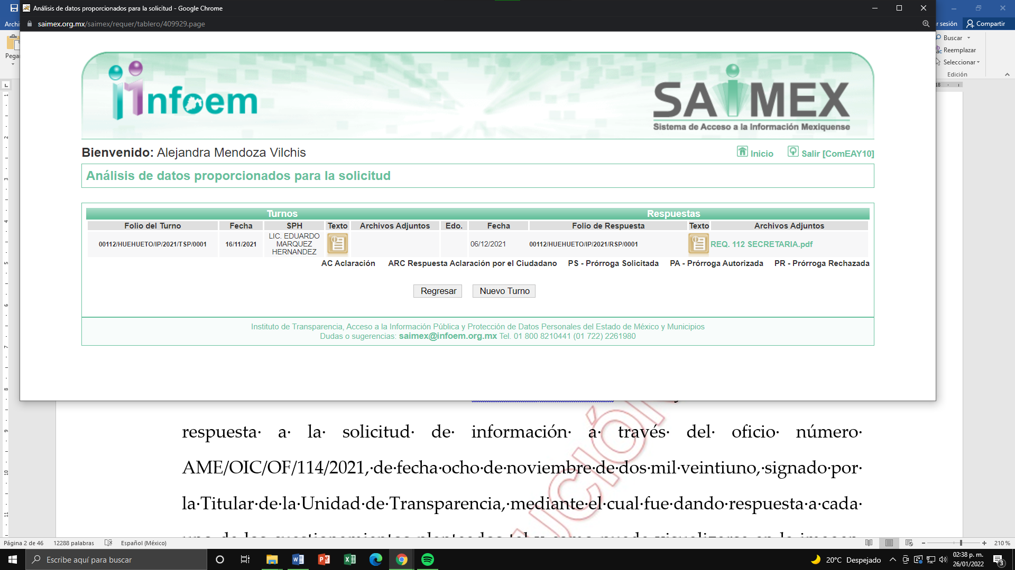
III. En fecha seis de diciembre de dos mil veintiuno, EL SUJETO OBLIGADO dio respuesta a la solicitud de información en los términos siguientes:
“En respuesta a la solicitud recibida, nos permitimos hacer de su conocimiento que con fundamento en el artículo 163 de la Ley de Transparencia y Acceso a la Información Pública del Estado de México y Municipios, le contestamos que; En atención a la solicitud con número de folio 00112/HUEHUETO/IP/2021, me permito informarle a usted que encontrara anexo de la Información solicitada tal y como usted lo solicito. Sin más por el momento quedo de usted para cualquier duda y aclaración.” (Sic)
De manera adjunta a dicha respuesta EL SUJETO OBLIGADO hizo de conocimiento del solicitante el archivo electrónico denominado REQ. 112 SECRETARIA.pdf, mismo que contiene el oficio número PMH/SA/276/2021, de fecha 6 de diciembre de 2021, signado por el Secretario del Ayuntamiento del Municipio de Huehuetoca, mediante el cual informó al Titular de la Unidad de Transparencia que hacía de su conocimiento que la información solicitada ya se encontraba en el portal de IPOMEX y que podría ser consultada en la liga electrónica https://www.ipomex.org.mx/ipo3/lgt/indice/HUEHUETOCA/art_94_ii_b2.web.
IV. Inconforme por la respuesta del SUJETO OBLIGADO, el trece de diciembre de dos mil veintiuno, EL RECURRENTE interpuso el recurso de revisión asignándole el número del recurso de revisión señalado al rubro, el cual es objeto del presente estudio, en el que señaló como acto impugnado:
“Oficio número PMH/SA/276/2021 suscrito y firmado por el Lic. Eduardo Márquez Hernández Secretario del Ayuntamiento, que dice contener la respuesta a la solicitud de información 00112/HUEHUETO/IP/2021; así como la respuesta que remite vía SAIMEX el Titular de la Unidad de Transparencia del Ayuntamiento de Huehuetoca, Estado de México.” (sic)
Asimismo, como razones o motivos de inconformidad lo siguiente:
“Mediante solicitud de información número 00112/HUEHUETO/IP/2021 se requirió la totalidad de las Actas de Sesiones de Cabildo, tanto ordinarias como extraordinarias y sus Anexos, celebradas durante los meses de agosto, septiembre, octubre y noviembre del año en curso; sin embargo, la respuesta del sujeto obligado por conducto del Secretario del Ayuntamiento NO contiene la información requerida; de hecho, es FALSO que se haya llevado a cabo la actualización de la plataforma IPOMEX, como lo afirma el servidor público habilitado del sujeto obligado, pues de una simple consulta al enlace que remite se puede corroborar que la última actualización es del día dos de septiembre del año en curso, por lo tanto, es FALSO que se pueda encontrar la información correspondiente a los meses de SEPTIEMBRE, OCTUBRE y NOVIEMBRE; además ya transcurre el mes de DICIEMBRE en el que seguramente se han realizados nuevas sesiones de cabildo, sin que se pueda obtener dicha información a pesar de que existe la obligación legal de hacerla pública. Para corroborar que no se ha dado respuesta a la solicitud, remito en archivo anexo en formato .pdf, captura de pantalla de la plataforma IPOMEX de acuerdo con el enlace que remite el sujeto obligado, donde se puede corroborar que no se encuentra la información solicitad, por lo tanto se configura una falta de respuesta a la solicitud de acceso a la información. En consecuencia, solicito de nueva cuenta, que se remita en formato digital en formato abierto, la totalidad de Actas de Sesiones de Cabildo con sus Anexos, tanto de las ordinarias como las extraordinarias, correspondientes a los meses de Agosto, Septiembre, Octubre, Noviembre y las que se acumulen de Diciembre hasta la fecha de respuesta a la presente solicitud. En su caso, se sancione al servidor público habilitado del sujeto obligado por las omisiones en que haya incurrido que vulneran el derecho humano de acceso a la información pública.” (sic)
De igual modo, EL RECURRENTE adjuntó a dicho formato del recurso de revisión la captura de pantalla del portal de IPOMEX, que a continuación se inserta:
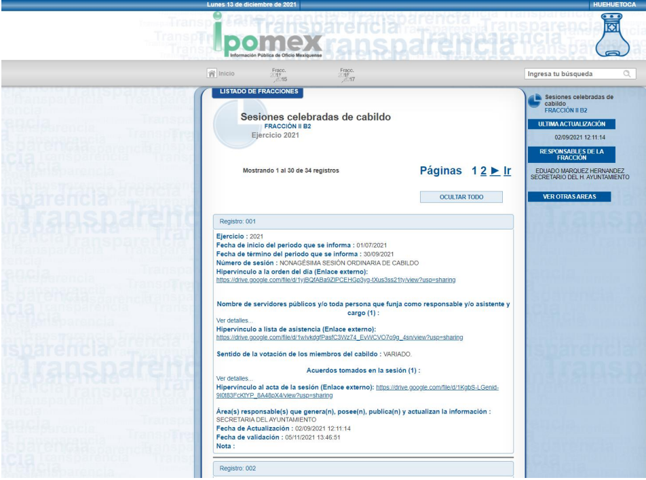
V. El trece de diciembre de dos mil veintiuno, el recurso del que se trata se envió electrónicamente al Instituto de Transparencia, Acceso a la Información Pública y Protección de Datos Personales del Estado de México y Municipios y con fundamento en el artículo 185, fracción I de la Ley de Transparencia y Acceso a la Información Pública del Estado de México y Municipios, se turnó a través del SAIMEX, el recurso de revisión a la Comisionada Guadalupe Ramírez Peña, a efecto de decretar su admisión o desechamiento.
VI. De las constancias que obran en el expediente electrónico del SAIMEX, se advierte que en fecha quince de diciembre de dos mil veintiuno, se acordó la admisión a trámite del recurso de revisión que nos ocupa; así como la integración del expediente respectivo, mismo que se puso a disposición de las partes, para que en un plazo máximo de siete días hábiles conforme a lo dispuesto por el artículo 185 de la Ley de Transparencia y Acceso a la Información Pública del Estado de México y Municipios, manifestaran lo que a su derecho conviniera, a efecto de presentar pruebas y alegatos; así como, para que EL SUJETO OBLIGADO rindiera el correspondiente Informe Justificado.
VII. En cumplimiento a lo anterior, de las constancias del expediente electrónico del SAIMEX, en fecha cuatro de enero de dos mil veintidós, tratándose de un día inhábil de conformidad con el Calendario en materia de Transparencia aprobado por el Pleno del Instituto en fecha quince de diciembre de dos mil veintiuno, EL RECURRENTE subió cinco archivos electrónicos en el apartado de manifestaciones; mismos que a continuación se describen:
- Acuse solicitud de información 00112.HUEHUETO.IP.2021.pdf: contiene el formato de acuse de la solicitud que se genera en el SAIMEX.
- Captura de pantalla 00112.HUEHUETO.IP.2021.pdf: contiene la captura de pantalla del portal de IPOMEX, remitida por el solicitante en el recurso de revisión.
- Acuse del recurso de revisión 06267.INFOEM.IP.RR.2021.pdf: contiene el formato de acuse del recurso de revisión que al respecto genera el sistema SAIMEX.
- Acuse de respuesta a la solicitud 00112.HUEHUETO.IP.2021.pdf: contiene el formato de acuse de respuesta que se genera en el sistema electrónico SAIMEX.
- Oficio PMH.SA.276.2021.pdf: es el oficio número PMH/SA/276/2021, de fecha 6 de diciembre de 2021, signado por el Secretario del Ayuntamiento del Municipio de Huehuetoca, mediante el cual informó al Titular de la Unidad de Transparencia que hacía de su conocimiento que la información solicitada ya se encontraba en el portal de IPOMEX y que podría ser consultada en la liga electrónica https://www.ipomex.org.mx/ipo3/lgt/indice/HUEHUETOCA/art_94_ii_b2.web
Por su parte, EL SUJETO OBLIGADO no presentó el Informe Justificado correspondiente; tal y como se puede advertir de la captura de pantalla que se inserta a continuación:
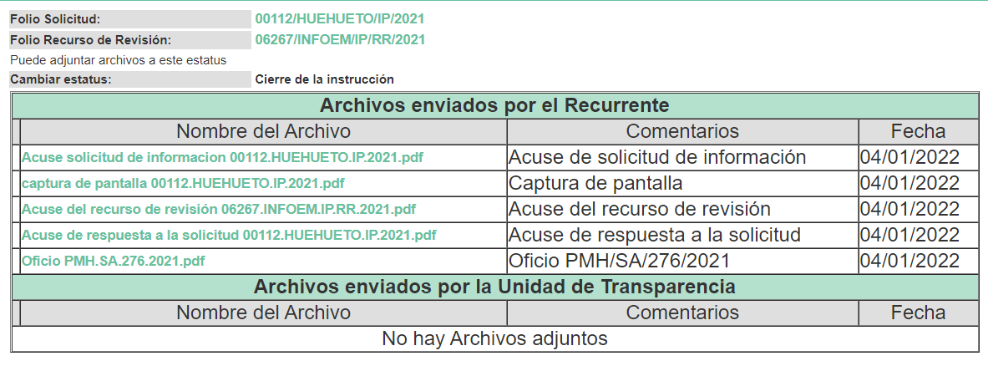

VIII. Una vez analizado el estado procesal que guardaba el expediente, en fecha diecinueve de enero de dos mil veintidós, la Comisionada Guadalupe Ramírez Peña acordó el cierre de instrucción, así como la remisión del mismo a efecto de ser resuelto, de conformidad con lo establecido en el artículo 185 fracciones VI y VIII de la Ley de Transparencia y Acceso a la Información Pública del Estado de México y Municipios.
CONSIDERANDO

- Competencia.
Este Instituto de Transparencia, Acceso a la Información Pública y Protección de Datos Personales del Estado de México y Municipios, es competente para conocer y resolver el presente recurso de revisión, conforme a lo dispuesto en los artículos 6, Apartado A de la Constitución Política de los Estados Unidos Mexicanos; 5, párrafos trigésimo, trigésimo primero y trigésimo segundo, fracciones IV y V de la Constitución Política del Estado Libre y Soberano de México; 2 fracción II, 13, 29, 36, fracciones I y II, 176, 178, 179, 181 párrafo tercero y 185 de la Ley de Transparencia y Acceso a la Información Pública del Estado de México y Municipios; y 9, fracciones I y XXIV y 11 del Reglamento Interior del Instituto de Transparencia, Acceso a la Información Pública y Protección de Datos Personales del Estado de México y Municipios.

SEGUNDO. Interés.
El recurso de revisión fue interpuesto por parte legítima, en atención a que se presentó por EL RECURRENTE, quien es la misma persona que formuló la solicitud de acceso a la información pública al SUJETO OBLIGADO.
TERCERO. Oportunidad.
El recurso de revisión fue interpuesto dentro del plazo de quince días hábiles, contados a partir del día siguiente al que EL RECURRENTE tuvo conocimiento de la respuesta impugnada; tal y como, lo prevé el artículo 178 de la Ley de Transparencia y Acceso a la Información Pública del Estado de México y Municipios, que establece:

“Artículo 178. El solicitante podrá interponer, por sí mismo o a través de su representante, de manera directa o por medios electrónicos, recurso de revisión ante el Instituto o ante la Unidad de Transparencia que haya conocido de la solicitud dentro de los quince días hábiles, siguientes a la fecha de la notificación de la respuesta.

A falta de respuesta del sujeto obligado, dentro de los plazos establecidos en esta Ley, a una solicitud de acceso a la información pública, el recurso podrá ser interpuesto en cualquier momento, acompañado con el documento que pruebe la fecha en que presentó la solicitud.

En el caso de que se interponga ante la Unidad de Transparencia, ésta deberá remitir el recurso de revisión al Instituto a más tardar al día siguiente de haberlo recibido.”

En esa tesitura, atendiendo a que EL SUJETO OBLIGADO notificó la respuesta a la solicitud de acceso a la información pública el día seis de diciembre de dos mil veintiuno; así, el plazo de quince días hábiles que el artículo 178 de la Ley de la materia otorga al RECURRENTE para presentar el respectivo recurso de revisión, transcurrió del siete de diciembre de dos mil veintiuno al doce de enero de dos mil veintidós, sin contemplar en el cómputo los días dieciocho, diecinueve, veinticinco y veintiséis de diciembre de dos mil veintiuno, uno, dos, ocho y nueve de enero de dos mil veintidós, por corresponder a sábados y domingos, considerados como días inhábiles, en términos del artículo 3, fracción X de la Ley de Transparencia y Acceso a la Información Pública del Estado de México y Municipios; así como, los días veintitrés, veinticuatro, y del veintisiete al treinta y uno de diciembre de dos mil veintiuno, así como del tres al cinco de enero de dos mil veintidós, por corresponder al segundo periodo vacacional de este Instituto y los días seis y siete de enero de dos mil veintidós por ser considerados como días inhábiles por suspensión de labores en términos del Calendario Oficial en Materia de Transparencia, Acceso a la Información Pública y Protección de Datos Personales del Estado de México y Municipios, así como de labores del Instituto para el año dos mil veintidós y enero de dos mil veintitrés, aprobado por el Pleno del Instituto en fecha quince de diciembre de dos mil veintiuno.
En ese tenor, si el recurso de revisión que nos ocupa, se interpuso el trece de diciembre de dos mil veintiuno, éste se encuentra dentro de los márgenes temporales previstos en el citado precepto legal y, por tanto, se considera oportuno.
CUARTO. Procedibilidad.
Del análisis efectuado se advierte que resulta procedente la interposición del recurso y se concluye la acreditación plena de todos y cada uno de los elementos formales exigidos por el artículo 180 de la Ley de Transparencia y Acceso a la Información Pública del Estado de México y Municipios, en atención a que fue presentado mediante el formato visible en EL SAIMEX.
QUINTO. Estudio y resolución del asunto.
Del análisis efectuado, se advierte que el presente recurso de revisión es procedente, pues se actualiza la hipótesis prevista en la fracción VI, del artículo 179 de la Ley de la materia, el cual a la letra dice:
“Artículo 179. El recurso de revisión es un medio de protección que la Ley otorga a los particulares, para hacer valer su derecho de acceso a la información pública, y procederá en contra de las siguientes causas:
(…)
VI. La entrega de información que no corresponda con lo solicitado;
(…)”
(Énfasis añadido)
El precepto legal citado, establece como supuesto de procedencia del recurso de revisión, en aquellos casos en que se entregue información que no corresponda con lo que se solicita; por lo que, en el presente caso, se actualiza dicha causal, ya que EL SUJETO OBLIGADO hizo referencia a una liga electrónica en la que remite a su portal de IPOMEX y en la que a su decir se encontraba la información solicitada ya actualizada.
Atento a ello, es conveniente recordar que el particular requirió al SUJETO OBLIGADO en formato de datos abiertos, todas las actas de las sesiones de Cabildo tanto ordinarias como extraordinarias, incluyendo anexos de los meses de agosto a noviembre de 2021, señalando que hace su requerimiento en atención a que el portal de IPOMEX se encuentra actualizado a inicios del mes de agosto, únicamente.
En respuesta EL SUJETO OBLIGADO señaló que el Secretario del Ayuntamiento del Municipio de Huehuetoca, informó al Titular de la Unidad de Transparencia que la información solicitada ya se encontraba en el portal de IPOMEX y que podría ser consultada en la liga electrónica https://www.ipomex.org.mx/ipo3/lgt/indice/HUEHUETOCA/art_94_ii_b2.web
Inconforme con dicha respuesta EL RECURRENTE presentó el medio de impugnación objeto de estudio, a través del cual señaló como razones o motivos de inconformidad lo siguiente:
“Mediante solicitud de información número 00112/HUEHUETO/IP/2021 se requirió la totalidad de las Actas de Sesiones de Cabildo, tanto ordinarias como extraordinarias y sus Anexos, celebradas durante los meses de agosto, septiembre, octubre y noviembre del año en curso; sin embargo, la respuesta del sujeto obligado por conducto del Secretario del Ayuntamiento NO contiene la información requerida; de hecho, es FALSO que se haya llevado a cabo la actualización de la plataforma IPOMEX, como lo afirma el servidor público habilitado del sujeto obligado, pues de una simple consulta al enlace que remite se puede corroborar que la última actualización es del día dos de septiembre del año en curso, por lo tanto, es FALSO que se pueda encontrar la información correspondiente a los meses de SEPTIEMBRE, OCTUBRE y NOVIEMBRE; además ya transcurre el mes de DICIEMBRE en el que seguramente se han realizados nuevas sesiones de cabildo, sin que se pueda obtener dicha información a pesar de que existe la obligación legal de hacerla pública. Para corroborar que no se ha dado respuesta a la solicitud, remito en archivo anexo en formato .pdf, captura de pantalla de la plataforma IPOMEX de acuerdo con el enlace que remite el sujeto obligado, donde se puede corroborar que no se encuentra la información solicitad, por lo tanto se configura una falta de respuesta a la solicitud de acceso a la información. En consecuencia, solicito de nueva cuenta, que se remita en formato digital en formato abierto, la totalidad de Actas de Sesiones de Cabildo con sus Anexos, tanto de las ordinarias como las extraordinarias, correspondientes a los meses de Agosto, Septiembre, Octubre, Noviembre y las que se acumulen de Diciembre hasta la fecha de respuesta a la presente solicitud. En su caso, se sancione al servidor público habilitado del sujeto obligado por las omisiones en que haya incurrido que vulneran el derecho humano de acceso a la información pública.” (Sic)

No se omite señalar que de manera anexa a dicho recurso el particular adjuntó la captura de pantalla del portal de IPOMEX en donde se advierte que lo consultó en fecha 13 de diciembre de 2021, que el apartado de Sesiones celebradas de cabildo, fue actualizado el 2 de septiembre de ese mismo año y que sólo aparecen 34 registros donde el primero de ellos corresponde a la nonagésima sesión ordinaria de cabildo.
Cabe hacer mención que, EL RECURRENTE a manera de manifestaciones adjuntó en formato PDF cada una de las constancias del expediente electrónico del SAIMEX; mientras que por su parte EL SUJETO OBLIGADO fue omiso en rendir el informe justificado correspondiente.
Hechas las manifestaciones anteriores, conviene resaltar en primer término que EL RECURRENTE indicó en sus razones o motivos de inconformidad, que derivado de la respuesta otorgada por EL SUJETO OBLIGADO requería “…de nueva cuenta, que se remita en formato digital en formato abierto, la totalidad de Actas de Sesiones de Cabildo con sus Anexos, tanto de las ordinarias como las extraordinarias, correspondientes a los meses de Agosto, Septiembre, Octubre, Noviembre y las que se acumulen de Diciembre hasta la fecha de respuesta a la presente solicitud. En su caso, se sancione al servidor público habilitado del sujeto obligado por las omisiones en que haya incurrido que vulneran el derecho humano de acceso a la información pública.” (Sic).
En ese sentido, debe precisarse que dicho requerimiento de información resulta inoperante, al tratarse de una petición adicional o plus petitio; esto es, una nueva solicitud de información hecha por el hoy RECURRENTE; por lo tanto, resultaría injustificado que sean examinados y estudiados, máxime que EL SUJETO OBLIGADO, no tuvo conocimiento del mismo pues dicha información no fue requerida en la solicitud de información, sino hasta la interposición del recurso de mérito; motivo por el cual los nuevos contenidos no podrán constituir materia del procedimiento a sustanciarse; tal y como lo prevé el Criterio emitido por el Instituto Nacional de Transparencia, Acceso a la Información Pública y Protección de Datos Personales número 01/17 que a la letra reza:
“Es improcedente ampliar las solicitudes de acceso a información, a través de la interposición del recurso de revisión. En términos de los artículos 155, fracción VII de la Ley General de Transparencia y Acceso a la Información Pública, y 161, fracción VII de la Ley Federal de Transparencia y Acceso a la Información Pública, en aquellos casos en que los recurrentes, mediante su recurso de revisión, amplíen los alcances de la solicitud de información inicial, los nuevos contenidos no podrán constituir materia del procedimiento a sustanciarse por el Instituto Nacional de Transparencia, Acceso a la Información y Protección de Datos Personales; actualizándose la hipótesis de improcedencia respectiva.”
(Énfasis añadido)
Del mismo modo, sirve de apoyo por analogía la siguiente tesis jurisprudencial número VI. 2º. A. J/7, publicada en el Semanario Judicial de la Federación y su gaceta, bajo el número de registro 178,788:
“CONCEPTOS DE VIOLACIÓN EN EL AMPARO DIRECTO. INOPERANCIA DE LOS QUE INTRODUCEN CUESTIONAMIENTOS NOVEDOSOS QUE NO FUERON PLANTEADOS EN EL JUICIO NATURAL. Si en los conceptos de violación se formulan argumentos que no se plantearon ante la Sala Fiscal que dictó la sentencia que constituye el acto reclamado, los mismos son inoperantes, toda vez que resultaría injustificado examinar la constitucionalidad de la sentencia combatida a la luz de razonamientos que no conoció la autoridad responsable, pues como tales manifestaciones no formaron parte de la litis natural, la Sala no tuvo la oportunidad legal de analizarlas ni de pronunciarse sobre ellas."
(Énfasis añadido)
Por otra parte, en cuanto a las manifestaciones esgrimidas por EL RECURRENTE relativas a que “…se sancione al servidor público habilitado del sujeto obligado por las omisiones en que haya incurrido que vulneran el derecho humano de acceso a la información pública.” (Sic) al respecto es necesario hacer de conocimiento de las partes que el recurso de revisión no es el medio por el cual se puedan iniciar procedimientos administrativos sancionadores en contra de los servidores públicos; sin embargo, es importante hacer de conocimiento del solicitante que de conformidad lo establecido en el Reglamento Interior del Instituto de Transparencia, Acceso a la Información Pública y Protección de Datos Personales del Estado de México y Municipios, en su artículo 22, fracción XIV corresponde a la Dirección Jurídica y de Verificación el ordenar y practicar verificaciones a los portales de internet de los Sujetos Obligados para revisar y constatar el debido cumplimiento a las obligaciones de trasparencia de acuerdo con la normatividad aplicable en la materia e informar al Pleno de las verificaciones realizadas a los portales de trasparencia; por ello se determina girar oficio al Director de dicha área para que determine lo conducente.
En ese tenor, si a criterio del RECURRENTE el portal de IPOMEX del SUJETO OBLIGADO no se encuentra actualizado se le informa que de acuerdo con lo establecido en el artículo 107, párrafo segundo de la Ley de Transparencia y Acceso a la Información Pública del Estado de México y Municipios, los particulares cuentan con la denuncia ciudadana para el incumplimiento de las obligaciones de trasparencia; sirve de sustento a lo anterior:
“Artículo 107. El Instituto vigilará que las obligaciones de transparencia que publiquen los sujetos obligados cumplan con lo dispuesto en esta Ley y demás disposiciones jurídicas aplicables.

Como parte de la información difundida sobre los trámites que ofrecen, deberá incluirse la denuncia ciudadana por incumplimiento a las obligaciones de transparencia. Asimismo, los sujetos obligados publicarán una leyenda visible en la sección de transparencia de su portal de Internet, mediante la cual se informe a los usuarios sobre el procedimiento para presentar una denuncia.” (Sic)
Continuando con el análisis del Recurso de Revisión, se advierte que EL SUJETO OBLIGADO es competente para atender la solicitud de acceso de información del particular, tal y como le fue informado en respuesta; sin embargo, resulta cierta la manifestación expuesta por este al señalar que el portal de IPOMEX no se encontraba actualizado a la temporalidad solicitada, es decir al mes de noviembre de dos mil veintiuno, y agregando como petición adicional el mes de diciembre de ese año, dejando ver esa situación con la imagen adjunta a su recurso de revisión; lo anterior en atención a las consideraciones de hecho y derecho, siguientes:
A pesar de que, EL SUJETO OBLIGADO se pronunció respecto de la información solicitada por EL RECURRENTE este Órgano Garante debe precisar que de conformidad con la Ley Orgánica Municipal del Estado de México, en sus numerales 28 y 29, los Ayuntamientos sesionaran cuando menos una vez cada ocho días dando un total de 52 sesiones por año (sesiones ordinarias) o cuantas veces sea necesario para asuntos de urgente resolución (sesiones extraordinarias), también sesionarán en cabildo abierto al menos una vez de manera bimestral.
El cabildo abierto, son aquellas sesiones en las que los habitantes participan directamente con derecho de voz, pero sin voto con la única finalidad de discutir asuntos de interés para la comunidad, por lo que, el Ayuntamiento deberá emitir una convocatoria pública quince días naturales previos a la fecha en que se celebrará la sesión de cabildo, para que, los ciudadanos interesados se registren como participantes ante la Secretaría del Ayuntamiento, robustece lo anterior, lo siguiente:
“Artículo 28.- Los ayuntamientos sesionarán cuando menos una vez cada ocho días o cuantas veces sea necesario en asuntos de urgente resolución, a petición de la mayoría de sus miembros y podrán declararse en sesión permanente cuando la importancia del asunto lo requiera.
Las sesiones de los ayuntamientos serán públicas y deberán transmitirse a través de la página de internet del municipio.
Las sesiones de los ayuntamientos se celebrarán en la sala de cabildos; y cuando la solemnidad del caso lo requiera, en el recinto previamente declarado oficial para tal objeto.
Los ayuntamientos sesionarán en cabildo abierto cuando menos bimestralmente.
El cabildo en sesión abierta es la sesión que celebra el Ayuntamiento, en la cual los habitantes participan directamente con derecho a voz pero sin voto, a fin de discutir asuntos de interés para la comunidad y con competencia sobre el mismo.
En este tipo de sesiones el Ayuntamiento escuchará la opinión del público que participe en la Sesión y podrá tomarla en cuenta al dictaminar sus resoluciones.
El Ayuntamiento deberá emitir una convocatoria pública quince días naturales previos a la celebración del Cabildo en sesión abierta para que los habitantes del municipio que tengan interés se registren como participantes ante la Secretaría del Ayuntamiento.
Para la celebración de las sesiones se deberá contar con un orden del día que contenga como mínimo:
a) Lista de Asistencia y en su caso declaración del quórum legal;
b) Lectura, discusión y en su caso aprobación del acta de la sesión anterior;
c) Aprobación del orden del día;
d) Presentación de asuntos y turno a Comisiones;
e) Lectura, discusión y en su caso, aprobación de los acuerdos; y
f) Asuntos generales.
Cuando asista público a las sesiones observará respeto y compostura, cuidando quien las presida que por ningún motivo tome parte en las deliberaciones del ayuntamiento, ni exprese manifestaciones que alteren el orden en el recinto.
Quien presida la sesión hará preservar el orden público, pudiendo ordenar al infractor abandonar el salón o en caso de reincidencia remitirlo a la autoridad competente para la sanción procedente.
Artículo 29.- Los ayuntamientos podrán sesionar con la asistencia de la mayoría de sus integrantes y sus acuerdos se tomarán por mayoría de votos de sus miembros presentes. Quien presida la sesión, tendrá voto de calidad.
Los ayuntamientos no podrán revocar sus acuerdos sino en aquellos casos en que se hayan dictado en contravención a la Ley, lo exija el interés público o hayan desaparecido las causas que lo motivaron, y siguiendo el procedimiento y las formalidades que fueron necesarios para tomar los mismos, en cuyo caso se seguirán las formalidades de ley.”
De lo expuesto, debemos entender que los asuntos de la administración pública municipal, serán resueltos por el Cabildo a través de las sesiones que para tales efectos se realicen asimismo, podemos identificar varios tipos de sesiones, que se clasifican por su carácter en Ordinarias y Extraordinarias, por su tipo en Públicas o Privadas, y por su régimen en Resolutivas o Solemnes, las Sesiones Ordinarias son aquellas que se celebran el día o días de la semana previamente establecidos por el Cabildo en alguna de sus primeras sesiones, las Sesiones Extraordinarias, son las que se realizan fuera de los días acordados por el Cabildo para sesionar, las sesiones públicas aquellas en las que pueda asistir el público en general, las privadas cuando se traten asuntos relativos a la responsabilidad de los servidores públicos municipales, o a solicitud del Presidente Municipal o la mayoría de los miembros del Ayuntamiento, finalmente las sesiones solemnes serán en las que el Presidente Municipal rinda su informe anual a cerca de la situación que guarda la Administración Pública Municipal y las que por los asuntos que se trate o por las personas que concurran deba celebrarse un protocolo especial, en ese orden de ideas, se puede concluir que dentro de la clasificaciones de sesiones ordinarias y extraordinarias se consideran las sesiones que en su momento se puedan catalogar como sesiones solemnes.
Una vez precisado lo anterior, es de señalar que este Instituto consultó la liga electrónica referida en respuesta y se advirtió que se encuentra lo siguiente:
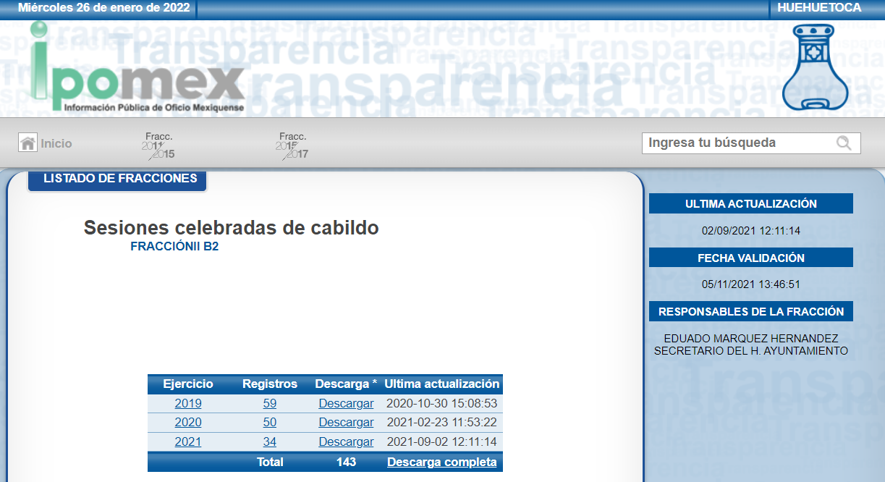
De la imagen inserta se puede advertir que en la liga electrónica se encuentra publicada la información solicitada; sin embargo, no es acorde a lo que establece la Ley de Transparencia y Acceso a la Información Pública del Estado de México y Municipios en su numeral 161, el cual dispone que cuando la información pública requerida por el solicitante ya esté disponible al público en formatos electrónicos disponibles en internet se deberá hacer del conocimiento del particular por el medio requerido la fuente, el lugar y la forma en que se puede consultar la información, dentro de un plazo no mayor a cinco días, como a continuación se observa:
“Artículo 161. Cuando la información requerida por el solicitante ya esté disponible al público en medios impresos, tales como libros, compendios, trípticos, registros públicos, en formatos electrónicos disponibles en Internet o en cualquier otro medio, se le hará saber por el medio requerido por el solicitante la fuente, el lugar y la forma en que puede consultar, reproducir o adquirir dicha información en un plazo no mayor a cinco días hábiles. La fuente deberá ser precisa y concreta y no debe implicar que el solicitante realice una búsqueda en toda la información que se encuentre disponible.”

Bajo ese tenor, EL SUJETO OBLIGADO remitió la respuesta al décimo cuarto día contado a partir de la presentación de la solicitud de información aunado a que no proporcionó la forma en que debía realizar la localización de la información en dicho portal; pues tal y como se puede advertir de la imagen inserta, dicha liga únicamente remite al portal de IPOMEX en el apartado general de las sesiones de cabildo; motivo por el cual, este Órgano Garante no puede tener por satisfizo el derecho de acceso a la información del solicitante.
Una vez precisado lo anterior, es de señalar que este Órgano Garante inspeccionó dicho portal en atención a las manifestaciones del RECURRENTE donde señaló que solo se encontraban las actas de los primeros días del mes de agosto sin referir más datos; en ese sentido se advirtió lo siguiente:
- Que en el portal de IPOMEX, para el año 2021 se tienen 34 registros de sesiones de cabildo, donde el registro identificado con el número 1 contiene el Acta de Cabildo de la Nonagésima Sesión Ordinaria de Cabildo de fecha 12 de agosto de 2021; sirviendo de sustento a lo anterior las imágenes siguientes:
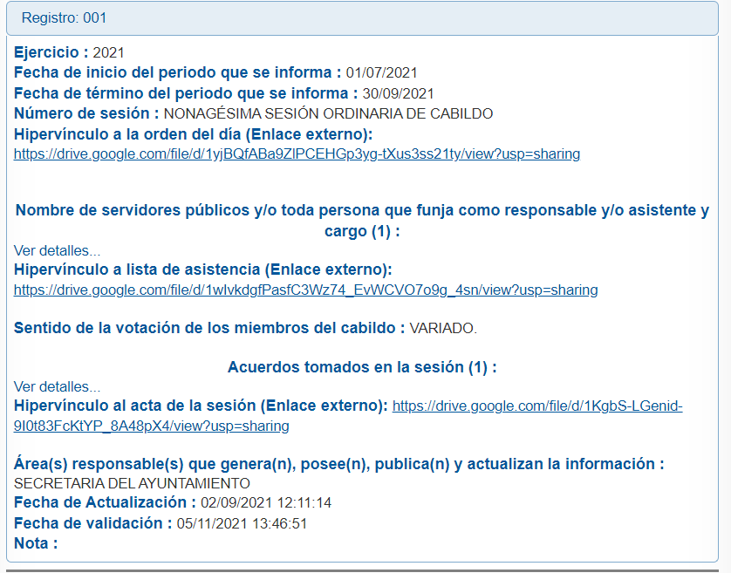

- Que revisando el registro identificado con el número 2 se encontró el Acta de Cabildo correspondiente a la Octogésima Novena Sesión Ordinaria de Cabildo de fecha 5 de agosto de 2021, tal y como se advierte de las capturas de pantalla siguientes:
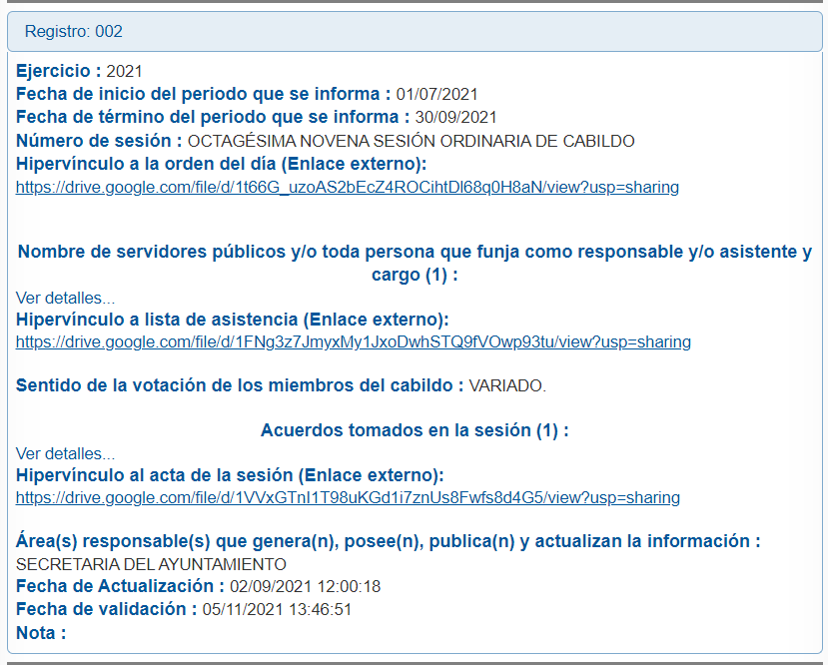
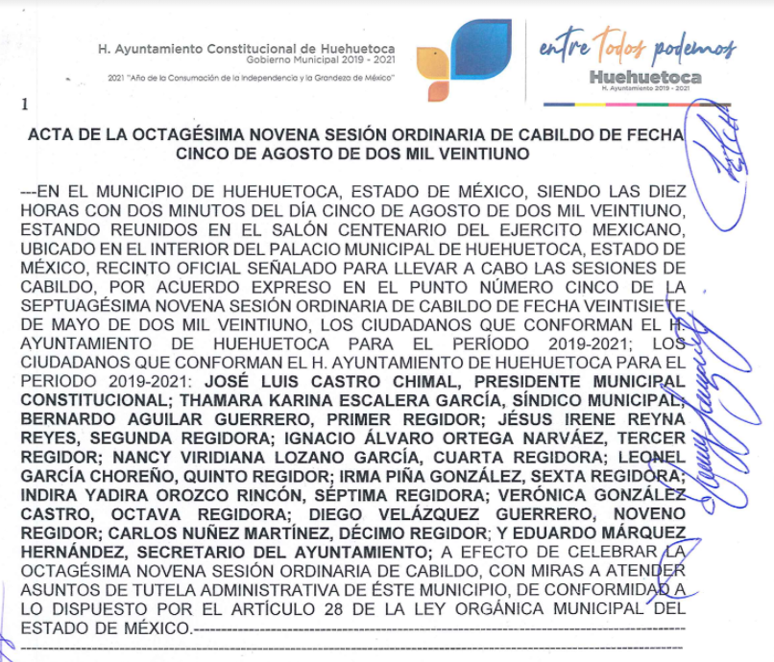
De la inspección puede concluirse que el Cabildo del SUJETO OBLIGADO sesiona de manera ordinaria cada semana; por lo que, si como se señaló en párrafos anteriores, las sesiones ordinarias al año corresponden a 52 menos las 34 registradas en IPOMEX, da un total de 18 faltantes para cerrar el año, no omitiendo recordar que el particular solicito las correspondientes a los meses de septiembre a noviembre de dos mil veintiuno; sin mencionar que para el caso de las extraordinarias no se tiene certeza; pues como la Ley Orgánica Municipal de la Entidad lo prevé estas serán a consideración de cada Cabildo; lo que genera incertidumbre jurídica al RECURRENTE respecto de la respuesta otorgada, aunado a que existe fuente obligacional que lo constriñe a generar la información en el ejercicio de sus atribuciones; razón por la cual, este Órgano Garante determina que la respuesta otorgada a la solicitud de información es incompleta y no satisface el derecho de acceso a la información pública del particular.
Lo anterior, en atención a que de conformidad con el artículo 94, fracción II, inciso b) de la Ley de Transparencia y Acceso a la Información Pública del Estado de México y Municipios dispone que EL SUJETO OBLIGADO debe poner a disposición del público, de manera permanente y actualizada de forma sencilla, precisa y entendible, en los respectivos medios electrónicos, las actas de sesiones de cabildo, los controles de asistencia de los integrantes del Ayuntamiento a las sesiones de cabildo y el sentido de votación de los miembros del cabildo sobre las iniciativas o acuerdos; por lo que, dicha respuesta implica que EL RECURRENTE lleve a cabo una búsqueda de la información lo que es contrario a lo establecido en el artículo 161 de la Ley en comento.
Así, de conformidad con el artículo 18 de la Ley de Transparencia y Acceso a la Información Pública del Estado de México y Municipios, los Sujetos Obligados deben documentar todos sus actos que realicen derivado del ejercicio de sus atribuciones, como se aprecia de la lectura del precepto legal en comento:
“Artículo 18. Los sujetos obligados deberán documentar todo acto que derive del ejercicio de sus facultades, competencias o funciones, considerando desde su origen la eventual publicidad y reutilización de la información que generen.”
En conclusión, EL SUJETO OBLIGADO se encuentra constreñido a generar, poseer y administrar la información solicitada por EL RECURRENTE derivado del ejercicio de sus facultades y atribuciones de derecho público tal como ha quedado expuesto en el estudio de la presente resolución, aunado a que, tal y como quedó demostrado en líneas anteriores, EL SUJETO OBLIGADO generó y debe poseer y administrar la información requerida por el particular, aunado a que se trata como ya se dijo de una Obligación de Transparencia de Especifica.
Por otra parte en cuanto a los anexos solicitados, es necesario referir que son considerados parte integral del documento principal; motivo por el cual EL SUJETO OBLIGADO deberá hacer entrega de los mismos; lo anterior de conformidad con lo establecido en el Criterio Orientador emitido por el Instituto Nacional de Transparencia, Acceso a la Información Pública y Protección de Datos número 17/17, mismo que a la letra reza:
“Anexos de los documentos solicitados. Los anexos de un documento se consideran parte integral del mismo. Por lo anterior, ante solicitudes de información relacionadas con documentos que incluyen anexos, los sujetos obligados deberán entregarlos, con excepción de aquellos casos en que el solicitante manifieste expresamente su interés de acceder únicamente al documento principal.”(Sic)
Para concluir, resulta dable ordenar al SUJETO OBLIGADO las actas de las sesiones de cabildo ordinarias y extraordinarias incluyendo sus anexos que hubiera celebrado durante el periodo comprendido del 12 de agosto al 16 de noviembre de 2021, fecha de presentación de la solicitud de información; por lo que, se le ordena haga entrega de dicha información en versión pública de ser procedente.
De tal manera que, si bien es cierto se determinó que la información requerida es información pública, no pasa desapercibido para este Órgano Garante que también puede contener información que pudiera considerarse como confidencial o reservada en términos de la Ley en la materia, siendo así, resulta procedente la elaboración de la versión pública conforme a lo dispuesto en los artículos 3 fracciones IX, XX, XXI y XLV, 91, 132 fracciones I, II y III, y 143 fracciones I, II y III de la Ley de Transparencia y Acceso a la Información Pública del Estado de México y Municipios que establecen:
“Artículo 3. Para los efectos de la presente Ley se entenderá por:
[…]
IX. Datos personales: La información concerniente a una persona, identificada o identificable según lo dispuesto por la Ley de Protección de Datos Personales del Estado de México;
XX. Información clasificada: Aquella considerada por la presente Ley como reservada o confidencial;
XXI. Información confidencial: Se considera como información confidencial los secretos bancario, fiduciario, industrial, comercial, fiscal, bursátil y postal, cuya titularidad corresponda a particulares, sujetos de derecho internacional o a sujetos obligados cuando no involucren el ejercicio de recursos públicos;
XLV. Versión pública: Documento en el que se elimine, suprime o borra la información clasificada como reservada o confidencial para permitir su acceso.
[…]
Artículo 91. El acceso a la información pública será restringido excepcionalmente, cuando ésta sea clasificada como reservada o confidencial.
Artículo 132. La clasificación de la información se llevará a cabo en el momento en que:
I. Se reciba una solicitud de acceso a la información;
II. Se determine mediante resolución de autoridad competente; o
III. Se generen versiones públicas para dar cumplimiento a las obligaciones de transparencia previstas en esta Ley.
[…]
Artículo 143. Para los efectos de esta Ley se considera información confidencial, la clasificada como tal, de manera permanente, por su naturaleza, cuando:
I. Se refiera a la información privada y los datos personales concernientes a una persona física o jurídico colectiva identificada o identificable;
II. Los secretos bancario, fiduciario, industrial, comercial, fiscal, bursátil y postal, cuya titularidad corresponda a particulares, sujetos de derecho internacional o a sujetos obligados cuando no involucren el ejercicio de recursos públicos; y
III. La que presenten los particulares a los sujetos obligados, de conformidad con lo dispuesto por las leyes o los tratados internacionales.

La información confidencial no estará sujeta a temporalidad alguna y sólo podrán tener acceso a ella los titulares de la misma, sus representantes y los servidores públicos facultados para ello.

No se considerará confidencial la información que se encuentre en los registros públicos o en fuentes de acceso público, ni tampoco la que sea considerada por la presente ley como información pública.”
Igualmente, los Lineamientos Generales en Materia de Clasificación y Desclasificación de la Información, así como para la elaboración de Versiones Públicas, emitidos por el Consejo Nacional del Sistema Nacional de Transparencia, Acceso a la Información Pública y Protección de Datos Personales, publicados en el Diario Oficial de la Federación el día quince de abril de dos mil dieciséis, tienen por objeto establecer los criterios con base en los cuales los Sujetos Obligados clasificarán como reservada o confidencial la información que posean, desclasificarán y generarán, en su caso, versiones públicas de expedientes o documentos que contengan partes o secciones clasificadas.
Entorno a lo que aquí nos interesa, los Lineamientos Quincuagésimo sexto, Quincuagésimo séptimo y Quincuagésimo octavo, establecen lo siguiente:
“Quincuagésimo sexto. La versión pública del documento o expediente que contenga partes o secciones reservadas o confidenciales, será elaborada por los sujetos obligados, previo pago de los costos de reproducción, a través de sus áreas y deberá ser aprobada por su Comité de Transparencia
Quincuagésimo séptimo. Se considera, en principio, como información pública y no podrá omitirse de las versiones públicas la siguiente:
I. La relativa a las Obligaciones de Transparencia que contempla el Título V de la Ley General y las demás disposiciones legales aplicables;
II. El nombre de los servidores públicos en los documentos, y sus firmas autógrafas, cuando sean utilizados en el ejercicio de las facultades conferidas para el desempeño del servicio público, y
III. La información que documente decisiones y los actos de autoridad concluidos de los sujetos obligados, así como el ejercicio de las facultades o actividades de los servidores públicos, de manera que se pueda valorar el desempeño de los mismos.
Lo anterior, siempre y cuando no se acredite alguna causal de clasificación, prevista en las leyes o en los tratados internaciones suscritos por el Estado mexicano.
Quincuagésimo octavo. Los sujetos obligados garantizarán que los sistemas o medios empleados para eliminar la información en las versiones públicas no permitan la recuperación o visualización de la misma.” (Sic)
Por lo tanto, la entrega de documentos en su versión pública debe acompañarse necesariamente del Acuerdo del Comité de Transparencia que la sustente, el cual debe estar debidamente fundado y motivado, en el que se expongan los fundamentos y razonamientos que llevaron al SUJETO OBLIGADO a testar, suprimir o eliminar datos de dicho soporte documental, ya que de no hacerlo, se reitera que lo entregado no tendría un sustento jurídico ni resultaría ser una versión pública, sino más bien una documentación ilegible, incompleta o tachada; ya que el no justificar las causas o motivos por las que no se aprecian determinados datos -ya sea porque se testan o suprimen- deja al solicitante en estado de incertidumbre, al no conocer o comprender porque no aparecen en la documentación respectiva, es decir, si no se exponen de manera puntual las razones de ello se estaría violentando desde un inicio el derecho de acceso a la información del solicitante.
Finalmente, no se omite señalar que, el particular solicitó la información en formato de datos abiertos; es por lo que, conviene señalar que la Ley General de Transparencia y Acceso a la Información Pública establece que los datos abiertos son los datos digitales de carácter público que pueden ser usados, reutilizados y redistribuidos por cualquier interesado y que tienen como características ser accesibles, integrales, gratuitos, no discriminatorios, oportunos, permanentes, primarios, legibles por las máquinas, en formatos abiertos y de libre uso.

En este mismo sentido, nuestra Ley de Transparencia y Acceso a la Información Pública del Estado de México y Municipios, prevé en su artículo 3, fracción VIII, lo siguiente:

“Articulo 3. Para los efectos de la presente Ley se entenderá por:
…
VIII. Datos abiertos: Los datos digitales de carácter público que son accesibles en línea que pueden ser usados, reutilizados y redistribuidos por cualquier interesado y que tienen las siguientes características:
a) Accesibles: Los datos están disponibles para la gama más amplia de usuarios, para cualquier propósito;
b) Integrales: Contienen el tema que describen a detalle y con los metadatos necesarios;
c) Gratuitos: Se obtienen sin entregar a cambio contraprestación alguna;
d) No discriminatorios: Los datos están disponibles para cualquier persona, sin necesidad de registro;
e) Oportunos: Son actualizados, periódicamente, conforme se generen;
f) Permanentes: Se conservan en el tiempo, para lo cual, las versiones históricas relevantes para uso público se mantendrán disponibles con identificadores adecuados al efecto;
g) Primarios: Provienen de la fuente de origen con el máximo nivel de desagregación posible;
h) Legibles por máquinas: Deberán estar estructurados, total o parcialmente, para ser procesados e interpretados por equipos electrónicos de manera automática;
i) En formatos abiertos: Los datos estarán disponibles con el conjunto de características técnicas y de presentación que corresponden a la estructura lógica usada para almacenar datos en un archivo digital, cuyas especificaciones técnicas están disponibles públicamente, que no suponen una dificultad de acceso y que su aplicación y reproducción no estén condicionadas a contraprestación alguna; y
j) De libre uso: Citan la fuente de origen como único requerimiento para ser utilizados libremente.”
(Énfasis añadido)
Una vez establecido que es un dato en formato abierto, es importante señalar que EL SUJETO OBLIGADO cuenta con la información solicitada, por lo cual de tener la información en datos abiertos deberá de proporcionarla.
Del análisis expuesto en la presente resolución, este Instituto determina que resultan parcialmente fundadas las razones o motivos de inconformidad expuestas por EL RECURRENTE; debido a que pretendió ampliar su solicitud de información a través del recurso de revisión; por lo que, se determina procedente MODIFICAR la respuesta del SUJETO OBLIGADO y ordenar la entrega de la información solicitada en los términos que han quedado establecidos en el presente considerando.
Así, con fundamento en lo prescrito en los artículos 5, párrafos trigésimo, trigésimo primero y trigésimo segundo, fracciones IV y V, de la Constitución Política del Estado Libre y Soberano de México, y los artículos 2, fracción II, 9, 29, 36, fracciones I y II, 176, 178, 179, 181, 185, fracción I, 186 y 188, de la Ley de Transparencia y Acceso a la Información Pública del Estado de México y Municipios, este Pleno:
RESUELVE
PRIMERO. Resultan parcialmente fundadas las razones o motivos de inconformidad planteadas por EL RECURRENTE en términos del Considerando QUINTO de esta resolución.
SEGUNDO. Se MODIFICA la respuesta del SUJETO OBLIGADO otorgada a la solicitud de información que dio origen al recurso de revisión número 06267/INFOEM/IP/RR/2021, en términos del Considerando QUINTO, de la presente resolución, y se ordena haga entrega al RECURRENTE, a través del SAIMEX, de ser procedente en versión pública, y en datos abiertos de lo siguiente:
“Las Actas de las Sesiones de Cabildo ordinarias y extraordinarias faltantes del Ayuntamiento de Huehuetoca, celebradas en el periodo comprendido del 12 de agosto al 16 de noviembre de 2021 y sus anexos.
Debiendo notificar al RECURRENTE el Acuerdo de Clasificación de la información que emita el Comité de Transparencia con motivo de la versión pública.”
TERCERO. Notifíquese al Titular de la Unidad de Transparencia del SUJETO OBLIGADO, para que conforme a los artículos 186 último párrafo y 189 párrafo segundo de la Ley de Transparencia y Acceso a la Información Pública del Estado de México y Municipios, dé cumplimiento a lo ordenado dentro del plazo de diez días hábiles, debiendo informar a este Instituto en un plazo de tres días hábiles siguientes sobre el cumplimiento dado a la presente resolución.
CUARTO. Notifíquese al RECURRENTE la presente resolución vía Sistema de Acceso a la Información Mexiquense (SAIMEX).
QUINTO. Hágase del conocimiento del RECURRENTE que de conformidad con lo establecido en el artículo 196 de la Ley de Transparencia y Acceso a la Información Pública del Estado de México y Municipios, podrá impugnarla vía Juicio de Amparo en los términos de las leyes aplicables.
SEXTO. De conformidad con el artículo 198 de la Ley de Transparencia y Acceso a la Información Pública del Estado de México y Municipios, de considerarlo procedente, EL SUJETO OBLIGADO de manera fundada y motivada, podrá solicitar una ampliación de plazo para el cumplimiento de la presente resolución
ASÍ LO RESUELVE, POR UNANIMIDAD DE VOTOS EL PLENO DEL INSTITUTO DE TRANSPARENCIA, ACCESO A LA INFORMACIÓN PÚBLICA Y PROTECCIÓN DE DATOS PERSONALES DEL ESTADO DE MÉXICO Y MUNICIPIOS, CONFORMADO POR LOS COMISIONADOS JOSÉ MARTÍNEZ VILCHIS; MARÍA DEL ROSARIO MEJÍA AYALA; SHARON CRISTINA MORALES MARTÍNEZ (AUSENCIA JUSTIFICADA); LUIS GUSTAVO PARRA NORIEGA Y GUADALUPE RAMÍREZ PEÑA; EN LA QUINTA SESIÓN ORDINARIA CELEBRADA EL DIEZ DE FEBRERO DE DOS MIL VEINTIDÓS, ANTE EL SECRETARIO TÉCNICO DEL PLENO, ALEXIS TAPIA RAMÍREZ.
GRP/BCC/BLA/DEMF/AMV

Artículo 22. Corresponde a la Dirección Jurídica y de Verificación ejercer las atribuciones siguientes: … XIV. Ordenar y practicar verificaciones a los portales de internet de los Sujetos Obligados, para revisar y constatar el debido cumplimiento de las obligaciones de transparencia, en los términos que establecen las Leyes de la Materia, lineamientos y demás disposiciones jurídicas aplicables. Asimismo, informar mensualmente al Pleno las verificaciones realizadas a los portales de transparencia de los Sujetos Obligados;
Artículo 94. Además de las obligaciones de transparencia común a que se refiere el Capítulo II de este Título, los sujetos obligados del Poder Ejecutivo Local y municipales, deberán poner a disposición del público y actualizar la siguiente información: … II. Adicionalmente en el caso de los municipios: … b) Las actas de sesiones de cabildo, los controles de asistencia de los integrantes del Ayuntamiento a las sesiones de cabildo y el sentido de votación de los miembros del cabildo sobre las iniciativas o acuerdos;
Artículo 3, fracción VI, de la Ley General de Transparencia y Acceso a la Información Pública.

